- chương 1: Giới thiệu dự án

1.1. Khảo sát hiện trạng
2.1.1. Nhu cầu thực tế
Hiện nay, với xu hướng tin học hóa, áp dụng công nghệ máy tính vào trong mọi lĩnh vực hoạt động của xã hội đương thời, với thế mạnh và tính cấp thiết của ứng dụng tin học thì việc phát triển các ứng dụng tự động là một lợi thế để tiết kiệm chi phí, phục vụ nhu cầu cuộc sống con người.
Do vậy mà hầu hết các lĩnh vực trong xã hội hiện nay đều sử dụng phần mềm tự động để thuận tiện cho nhân viên, quản lý và khách hàng. Vì vậy mà việc nhập quản lý là rất cần thiết cho hiện nay.
Phần mềm quản lý là một hình thức quản lý linh hoạt, tiện dụng cho người sử dụng. Với phần mềm thì nhập, xuất, báo cáo và phục vụ khách hàng sẽ dễ dàng hơn. Bên cạnh đó việc này giúp tiết kiệm thời gian, tiền bạc hơn cho chủ cửa hàng đáp ứng được mọi yêu cầu mà người sử dụng đặt ra.
2.1.2. Khảo sát hiện trạng
Nhóm phát triển phần mềm đã có đầy đủ trang thiết bị, nhân lực thực hiện dự án phần mềm bán hàng. Cụ thể là phần mềm quản lý quán cà phê:
– IDE: Visual studio
– Server: Microsoft SQL server
– Một số Tool thiết kế UI
Như trên, yêu cầu xây dựng phần mềm quản lý sử dụng dễ dàng từ khâu chuẩn bị đến thanh toán một cách dễ dàng. Nhóm yêu cầu xây dựng phần mềm với chức năng sau:
– Chức năng cho người quản lý: Thêm xóa sửa danh mục món, loại món, bàn, quản lý nhân viên. Kiểm tra hóa đơn, sửa hóa đơn, thêm, thay đổi dữ liệu, khuyến mãi, ưu đãi, quảng cáo cho cửa hàng, khôi phục tài khoản cho nhân viên.
– Chức năng của nhân viên : xem danh mục món, nhóm món, đặt món theo yêu cầu của khách hàng, lập, thanh toán hóa đơn, thay đổi trạng thái của bàn, tìm kiếm,…
– Người quản trị muốn sử dụng hệ thống thì phải có tài khoản đăng nhập vào hệ thống, hiện tại tài khoản có quyền cao nhất là admin
– Nhân viên muốn sử dụng chức năng cơ bản của hệ thống thì phải có tài khoản đăng nhập với quyền là mặc định (tài khoản nhân viên) thì mới được phép sử dụng.
– Số lượng món được đặt không được vượt quá số lượng món hiện có trong kho.
– Khách hàng muốn thanh toán liên hệ nhân viên, hệ thống sẽ tự động xuất phiếu thanh toán
– Người quản trị sẽ theo dõi thông qua các thống kê hàng tháng hoặc ngày của hóa đơn tiện theo dõi doanh thu, tiện cho việc quản lý kho, món và loại món.
– Trong dịp lễ, người quản trị có thể thay đổi khuyến mãi, giảm giá vào hệ thống, mặc định giảm giá là là 0%
2.1.3. Một số hệ thống trên thị trường
– KiotViet: https://www.kiotviet.vn
– Suno: https://www.suno.vn
– Ocha: https://ocha.vn
1.2. Yêu cầu hệ thống
1.2.1. Các tác nhân
– Khách hàng: là những người được phục vụ, là khách hàng.
– Nhân viên: những người cần sử dụng chức năng bán hàng của hệ thống để thực hiện nhiệm vụ của mình.
– Người quản lý: những người được phép khởi động (Start Up) hay kết thúc cả hệ thống (Shut Down) tại các điểm bán hàng đầu cuối, bổ sung sửa đổi dữ liệu mà phần mềm cho phép.
1.2.2. Bảng yêu cầu chức năng
❖ Người quản lý: có quyền cao nhất cho mọi chức năng của hệ thống
STT | Chức năng | Mô tả chức năng | Đối tượng sử dụng
1 | Đăng nhập | Đăng nhập sử dụng hệ thống | Nhân viên
2 | Chỉnh sửa dữ liệu (món, loại món, khuyến mãi, bàn,…) | Thay đổi chi tiết trong dữ liệu | Người quản lý
3 | Nhập hóa đơn | Nhập những món yêu cầu của khách hàng vào hóa đơn | Nhân viên
4 | Xuất hóa đơn | Xuất xem chi tiết hóa đơn | Nhân viên, khách hàng
5 | Tra khảo món, loại món | Tìm kiếm các danh mục thực đơn | Nhân viên
6 | Thay đổi bàn | Thay đổi sang bàn khác theo yêu cầu của khách hàng | Nhân viên
7 | Tra khảo hóa đơn, thống kê | Xem hóa đơn, chi tiết hóa đơn, thống kê | Nhân viên
8 | Xuất báo cáo, quản lý hóa đơn | Xuất bản chi tiết báo cáo | Người quản lý
9 | Thay đổi thông tin cá nhân | Chỉnh sửa chi tiết thông tin của mình trong hệ thống | Nhân viên

- Chương 2 : Phân tích yêu cầu

- Sơ đồ Use Case tổng quát
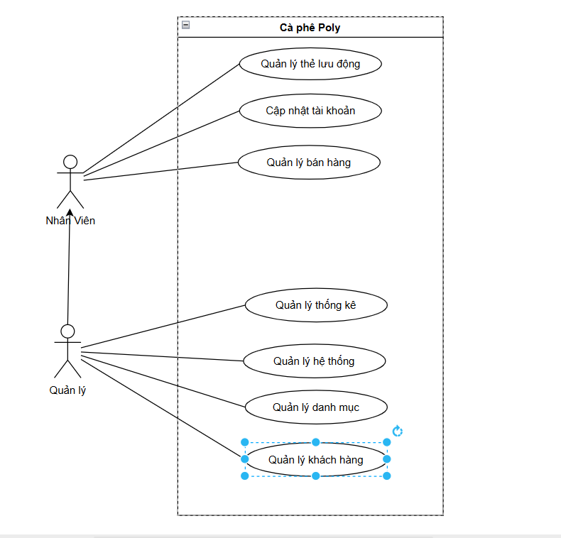

Danh sách các Actor
STT | TÊN ACTOR | Ý NGHĨA/ GHI CHÚ
1 | Quản lý | Quản lý (Chủ quán) là người có quyền cao nhất trong hệ thống. Có quyền truy cập đến mọi chức năng trong hệ thống như xem doanh thu, quản lý danh mục, quản lý đồ uống, quản lý tài khoản của nhân viên, quản lý danh sách bàn.
2 | Nhân viên | Nhân viên là người được giao trách nhiệm bán hàng trong hệ thống. Màn hình làm việc của actor này chỉ có màn hình bán hàng.

Danh sách các use case
Đăng nhập
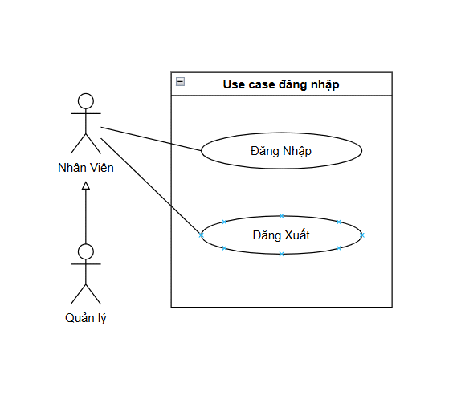
Use case quản lý bán hàng
Sau khi đăng nhập vào hệ thống thì màn hình bán hàng hiện ra để người dùng sử dụng.
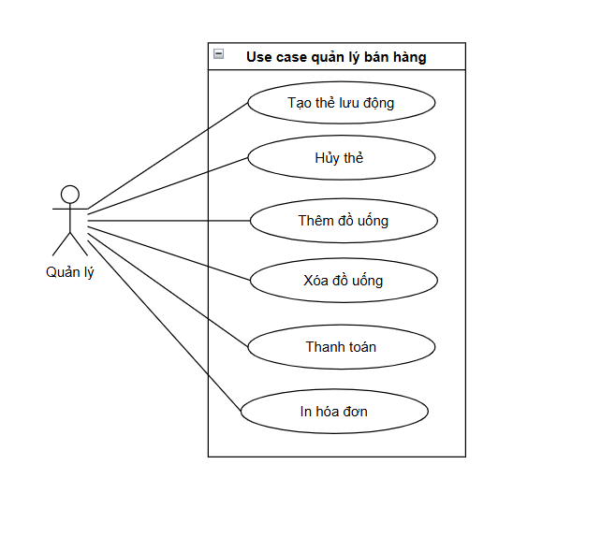

Use case quản lý hệ thống
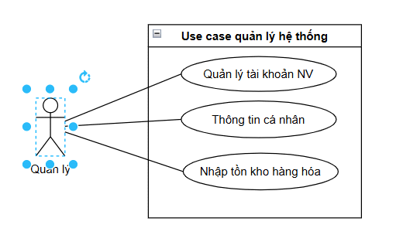

Use case quản lý danh mục
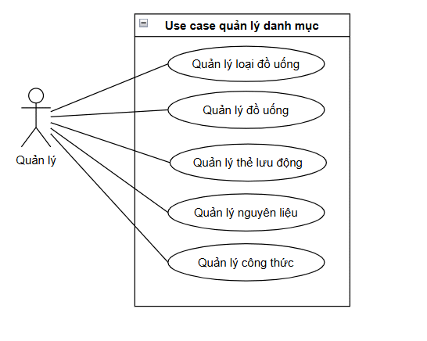

Use case quản lý Khách hàng
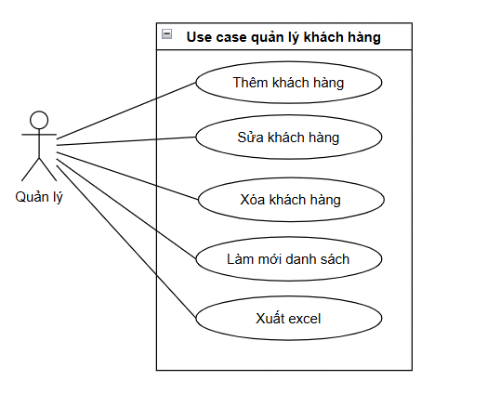

Use case quản lý thống kê
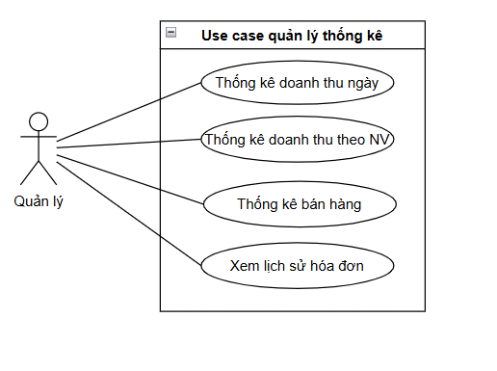

- Đặc tả yêu cầu hệ thống (SRS)
- Hãy mô tả một cách cụ thể từng chức năng trong sơ đồ use case. Mỗi chức năng cần mô tả những vấn đề sau:
- Làm công việc gì. Mục đích
- Dữ liệu liên quan: cần thiết để chức năng hoạt động được
- Đối tượng sử dụng
- Quản lý nhân viên
- Mô tả chức năng:
Chức năng quản lý nhân viên được sử dụng để quản lý thông tin nhân viên. Yêu cầu của chức năng này là liệt kê danh sách nhân viên, xem thông tin chi tiết của mỗi nhân viên, thêm nhân viên mới, cập nhật thông tin hoặc xóa nhân viên đã tồn tài.
- Dữ liệu liên quan:
Thông tin của mỗi nhân viên gồm: mã nhân viên, họ và tên, mật khẩu đăng nhập, vai trò của nhân viên (gồm nhân viên bán hàng và quản lý).
- Đối tượng sử dụng:
Sau khi đăng nhập thì nhân viên quản lý mới có thể sử dụng chức năng này.
- Quản lý loại sản phẩm
- Mô tả chức năng
Chức năng quản lý loại sản phẩm được sử dụng để quản lý thông tin các danh mục sản phẩm trong hệ thống. Yêu cầu của chức năng này là liệt kê danh sách các loại sản phẩm, xem thông tin chi tiết của từng loại, thêm loại sản phẩm mới, cập nhật thông tin hoặc xóa loại sản phẩm đã tồn tại.
- Dữ liệu liên quan:
Thông tin của mỗi loại sản phẩm gồm: mã loại, tên loại sản phẩm, mô tả ngắn
- Đối tượng sử dụng:
Chỉ nhân viên quản lý mới có quyền truy cập và sử dụng chức năng này sau khi đăng nhập hệ thống.
- Quản lý sản phẩm
- Mô tả chức năng:
Chức năng quản lý sản phẩm được sử dụng để quản lý thông tin chi tiết của các sản phẩm trong hệ thống. Yêu cầu của chức năng này là liệt kê danh sách sản phẩm, xem thông tin chi tiết từng sản phẩm, thêm sản phẩm mới, cập nhật thông tin hoặc xóa sản phẩm đã tồn tại.
- Dữ liệu liên quan:
Thông tin của mỗi sản phẩm bao gồm: mã sản phẩm, tên sản phẩm, giá bán, mô tả sản phẩm, hình ảnh, số lượng tồn kho và mã loại sản phẩm
- Đối tượng sử dụng:
Chỉ nhân viên quản lý mới có quyền sử dụng chức năng này sau khi đăng nhập vào hệ thống.
- Quản lý phiếu bán hàng
- Mô tả chức năng:
Chức năng quản lý phiếu bán hàng được sử dụng để theo dõi và lưu trữ thông tin các giao dịch bán hàng của cửa hàng. Yêu cầu của chức năng này là liệt kê danh sách phiếu bán hàng, xem thông tin chi tiết của từng phiếu, thêm phiếu bán hàng mới, và tra cứu lịch sử bán hàng theo thời gian hoặc theo khách hàng.
- Dữ liệu liên quan:
Mỗi phiếu bán hàng bao gồm: mã phiếu bán hàng, ngày bán, mã nhân viên lập phiếu, tên khách hàng (nếu có), danh sách sản phẩm đã bán (gồm mã sản phẩm, tên sản phẩm, số lượng, đơn giá, thành tiền), tổng tiền thanh toán.
- Đối tượng sử dụng:
Nhân viên bán hàng và nhân viên quản lý đều có thể sử dụng chức năng này sau khi đăng nhập, tuy nhiên nhân viên quản lý có quyền chỉnh sửa hoặc xóa phiếu.
- Quản lý thẻ lưu động
- Mô tả chức năng:
Chức năng quản lý thẻ lưu động được sử dụng để theo dõi và quản lý các thẻ sử dụng tạm thời hoặc linh hoạt cho khách hàng.
- Dữ liệu liên quan:
Thông tin của mỗi thẻ lưu động bao gồm: mã thẻ, tên khách hàng, số điện thoại, ngày phát hành, ngày hết hạn (nếu có), trạng thái (đang hoạt động, hết hạn, đã hủy).
- Đối tượng sử dụng:
Nhân viên và quản lý có quyền truy cập và sử dụng chức năng này sau khi đăng nhập vào hệ thống.

- Lập phiếu bán hàng
- Mô tả chức năng:
Chức năng lập phiếu bán hàng được sử dụng để ghi nhận giao dịch bán hàng trực tiếp tại quầy. Chức năng này cho phép nhân viên chọn sản phẩm, nhập số lượng bán, tính tổng tiền thanh toán và in/ghi nhận phiếu bán hàng. Ngoài ra, có thể thêm thông tin khách hàng (nếu có) và áp dụng chương trình khuyến mãi hoặc điểm tích lũy (nếu hệ thống hỗ trợ).
- Dữ liệu liên quan:
Thông tin mỗi phiếu bán hàng bao gồm: mã phiếu, ngày lập, mã nhân viên lập phiếu, tên khách hàng (nếu có), danh sách sản phẩm bán (gồm mã sản phẩm, tên sản phẩm, số lượng, đơn giá, thành tiền), tổng tiền, chiết khấu/khuyến mãi (nếu có), phương thức thanh toán.
- Đối tượng sử dụng:
Chức năng này dành cho nhân viên bán hàng sau khi đăng nhập vào hệ thống. Nhân viên quản lý cũng có quyền lập phiếu nếu cần thiết.

- Quản lý tổng hợp – thống kê
- Mô tả chức năng:
Chức năng tổng hợp – thống kê được sử dụng để tổng hợp hoặc thống kê dữ liệu của quán. Yêu cầu của chức năng này là:
+ Thống kê doanh thu theo loại sản phẩm trong mốc thời gian được chọn
+ Thống kê doanh thu theo nhân viên trong mộc thời gian được chọn
- Dữ liệu liên quan:
+ Danh sách các sản phẩm và doanh thu của từng sản phẩm theo loại sản phẩm được chọn cùng với mốc thời gian đặt ra.
+ Danh sách số lượng phiếu bán hàng, số ly nước đã bán ra và doanh thu của nhân viên được chọn cùng với mốc thời gian đặt ra.
- Đối tượng sử dụng:
Sau khi đăng nhập chỉ có trưởng phòng mới sử dụng được.
- Đăng nhập
- Mô tả chức năng:
Chức năng đăng nhập được sử dụng để xác thực người dùng trước khi truy cập vào hệ thống. Người dùng cần nhập đúng tên đăng nhập và mật khẩu để được cấp quyền truy cập phù hợp với vai trò của mình.
- Dữ liệu liên quan:
Thông tin xác thực gồm: tên đăng nhập (hoặc mã nhân viên), mật khẩu. Hệ thống cũng lưu vai trò của người dùng để xác định quyền truy cập.
- Đối tượng sử dụng:
Tất cả người dùng hệ thống (nhân viên bán hàng và nhân viên quản lý) đều phải thực hiện đăng nhập để sử dụng các chức năng quản lý bên trong hệ thống.
- Đổi mật khẩu
- Mô tả chức năng:
Chức năng đổi mật khẩu cho phép người dùng thay đổi mật khẩu đăng nhập hiện tại nhằm bảo mật tài khoản cá nhân. Người dùng cần nhập đúng mật khẩu cũ và xác nhận mật khẩu mới để thực hiện thay đổi. Sau khi đổi thành công, mật khẩu cũ sẽ không còn hiệu lực.
- Dữ liệu liên quan:
Thông tin cần thiết gồm: mã nhân viên (hoặc tên đăng nhập), mật khẩu cũ, mật khẩu mới, xác nhận mật khẩu mới.
- Đối tượng sử dụng:
Tất cả người dùng đã đăng nhập (nhân viên bán hàng và nhân viên quản lý) đều có thể sử dụng chức năng này để bảo mật tài khoản cá nhân.
- Thiết kế hệ thống
- Dựa vào tài liệu đã phân tích ở mục 2 để phác thảo:
- Mô hình công nghệ, sơ đồ tổ chức và triển khai
- Giao diện
- Thực thể
- Các lớp tiện ích
- Thiết kế tổng thể
- Sơ đồ triển khai (Deploy Diagram)
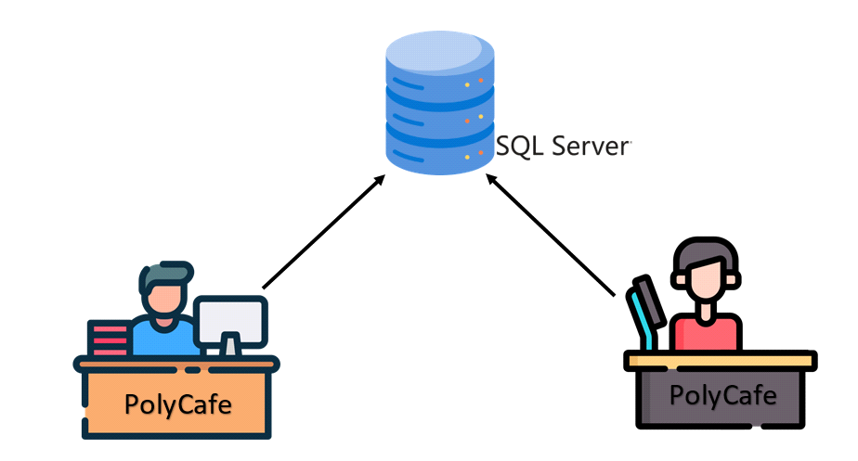
- Sơ đồ tổ chức của ứng dụng
- Phác thảo sơ đồ liên kết giữa các giao diện chức năng trong ứng dụng
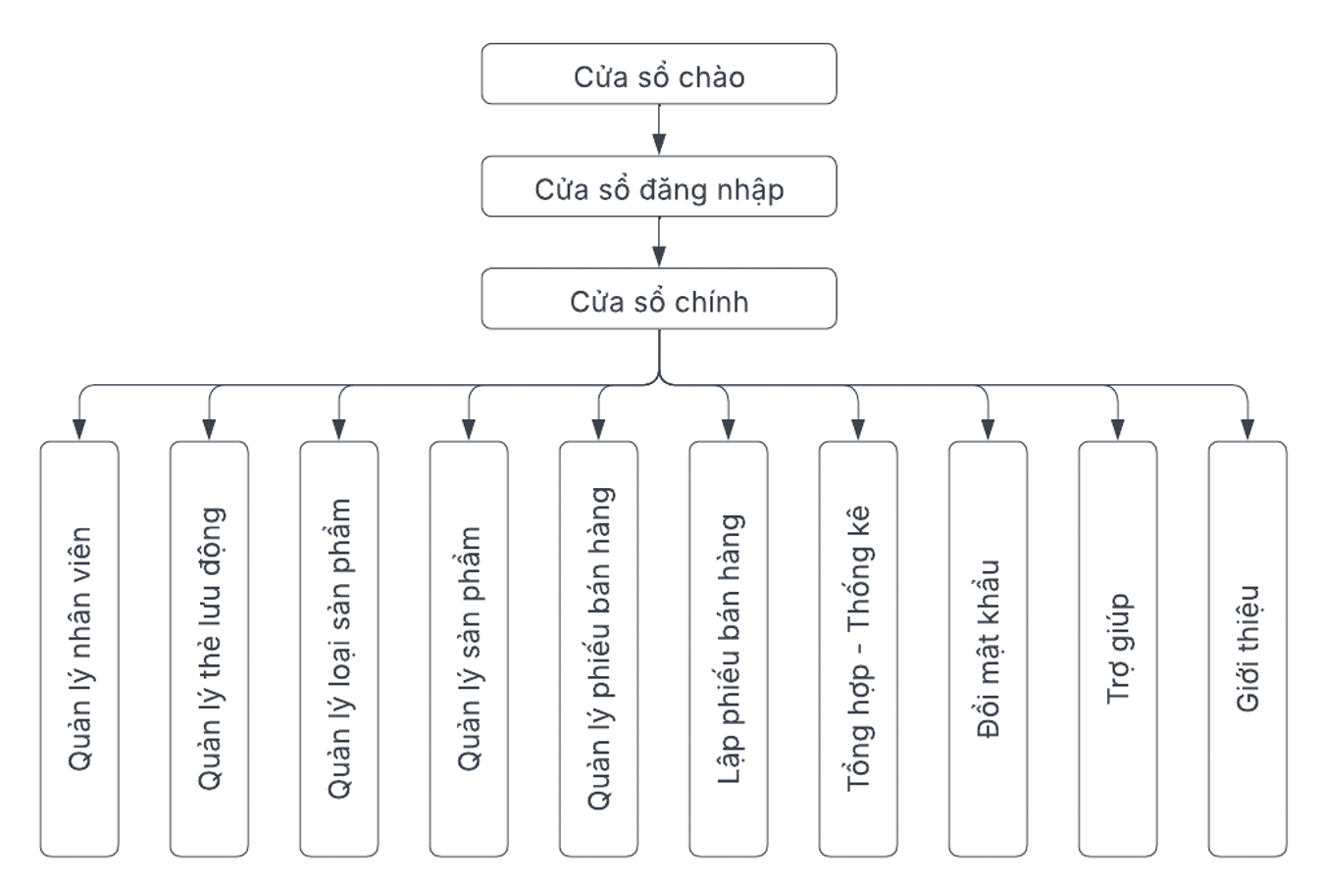
- Mô tả sơ đồ
- Mô hình công nghệ
- Phác thảo mô hình công nghệ ứng dụng của hệ thống phần mềm. Giải thích rõ các thành phần trong mô hình
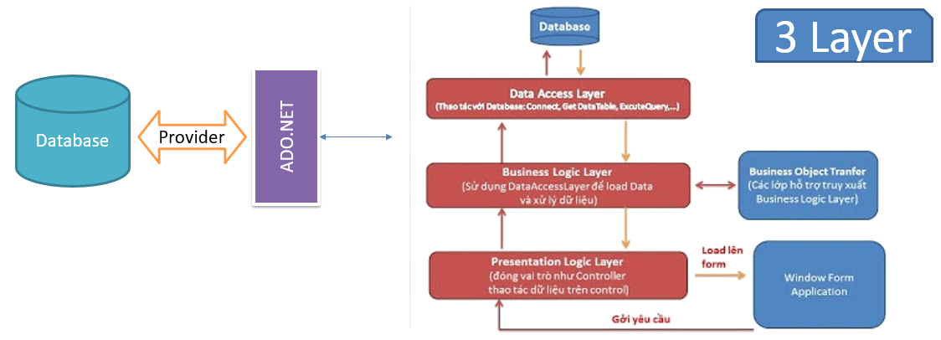
- Thiết kế UI (giao diện) và Controller (tương tác)
- Thiết kế các chức năng dùng chung
- Cửa sổ đăng nhập
- Phác thảo giao diện
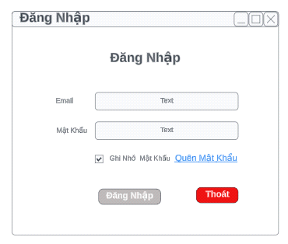
- Mô tả hoạt động
TT | Điều khiển | Sự kiện | Mô tả hoạt động
1 | Form | Initialize | Hiển thị cửa sổ, khởi tạo các thành phần con
2 | [Đăng nhập] | Click | Kiểm tra đăng nhập
3 | [Thoát] | Click | Thoát ứng dụng
- Cửa số chính
- Phác thảo giao diện
- Mô tả hoạt động
TT | Điều khiển | Sự kiện | Mô tả hoạt động
1 | ….
2
- Cửa sổ chờ
- Phác thảo giao diện
- Mô tả hoạt động
TT | Điều khiển | Sự kiện | Mô tả hoạt động
1 | ….
2
- Cửa số đổi mật khẩu
- Phác thảo giao diện
- Mô tả hoạt động
TT | Điều khiển | Sự kiện | Mô tả hoạt động
1 | ….
2
- Thiết kế các chức năng dành cho nhân viên bán hàng
- Cửa sổ Bán hàng
- Phác thảo giao diện
- Mô tả hoạt động
TT | Điều khiển | Sự kiện | Mô tả hoạt động
1 | ….
2
- Cửa sổ Tạo phiếu bán hàng
- Phác thảo giao diện
- Mô tả hoạt động
TT | Điều khiển | Sự kiện | Mô tả hoạt động
1 | ….
2
- Cửa sổ Cập nhật phiếu bán hàng
- Phác thảo giao diện
- Mô tả hoạt động
TT | Điều khiển | Sự kiện | Mô tả hoạt động
1 | ….
2
- Thiết kế các chức năng dành cho nhân viên quản lý
- Cửa sổ Quản lý Loại sản phẩm
- Phác thảo giao diện
- Mô tả hoạt động
TT | Điều khiển | Sự kiện | Mô tả hoạt động
1 | ….
2
- Cửa sổ Quản lý Sản phẩm
- Phác thảo giao diện
- Mô tả hoạt động
TT | Điều khiển | Sự kiện | Mô tả hoạt động
1 | ….
2
- Cửa sổ Quản lý Thẻ lưu động
- Phác thảo giao diện
- Mô tả hoạt động
TT | Điều khiển | Sự kiện | Mô tả hoạt động
1 | ….
2
- Cửa sổ Quản lý Phiếu bán hàng
- Phác thảo giao diện
- Mô tả hoạt động
TT | Điều khiển | Sự kiện | Mô tả hoạt động
1 | ….
2
- Cửa sổ Quản lý Tài khoản
- Phác thảo giao diện
- Mô tả hoạt động
TT | Điều khiển | Sự kiện | Mô tả hoạt động
1 | ….
2
- Cửa sổ Thống kê
- Phác thảo giao diện
- Mô tả hoạt động
TT | Điều khiển | Sự kiện | Mô tả hoạt động
1 | ….
2
- Thiết kế dữ liệu và crudDAL
- Thiết kế ERD và Entity
- Vẽ sơ đồ thể hiện mối quan hệ giữa các thực thể. Nên chia thành 2 mức (tổng quát và chi tiết) để dễ đọc, dễ hiểu.
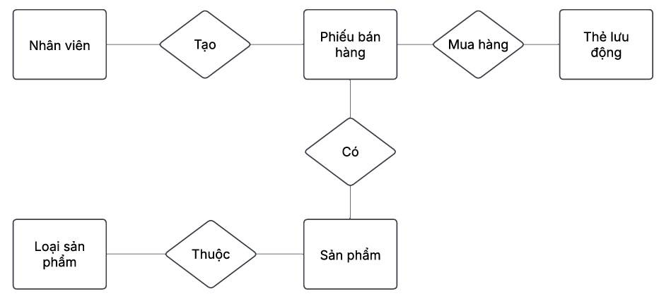
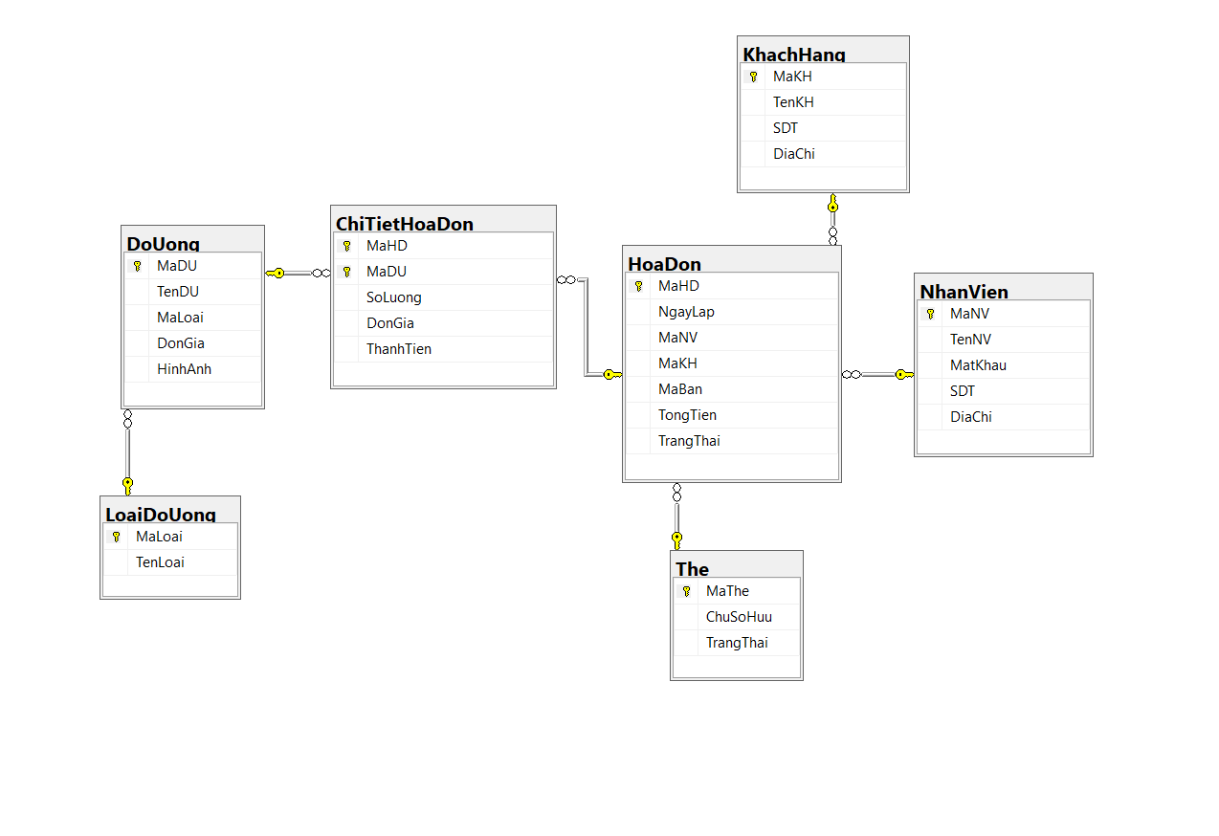
- Thiết kế DAL
- Sơ đồ lớp
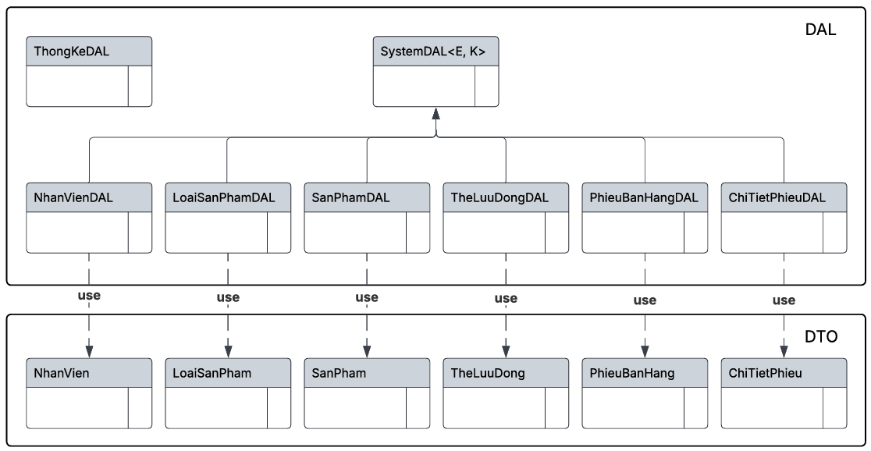
- Thiết kế DAL tổng quát
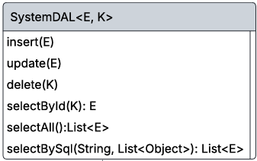
SystemDAL là lớp trừu tượng, tổng quát (Generic) đặc tả những hành động truy xuất CSDL cơ bản nhất mà một lớp DAL cụ thể phải có. Các phương thức thực hiện truy xuất CSDL được mô tả như sau
TT | Phương thức | Mô tả hoạt động
1 | insert(E) | Thêm mới một bản ghi với dữ liệu là entity E
2 | update(E) | Cập nhật một bản ghi với dữ liệu là entity E
3 | delete(K) | Xóa một bản ghi với mã K
4 | selectById(K): E | Truy vấn một bản ghi với mã là K
5 | selectAll(): List<E> | Truy vấn tất cả các bản ghi
6 | selectBySql(String, List<Object>): List<E> | Truy vấn các bản ghi tùy vào sql và args
Trên đây chỉ là các hoạt động truy xuất CSDL cơ bản. Trong một lớp DAL cụ thể, các DAL con sẽ viết mã cho các phương thức này với E là lớp Entity và K là kiểu khóa chính cụ thể đồng thời có thể bổ sung thêm các hoạt động truy xuất đặc thù riêng của từng DAL cần thiết.
- Thiết kế DAL cụ thể
- NhanVienDAL
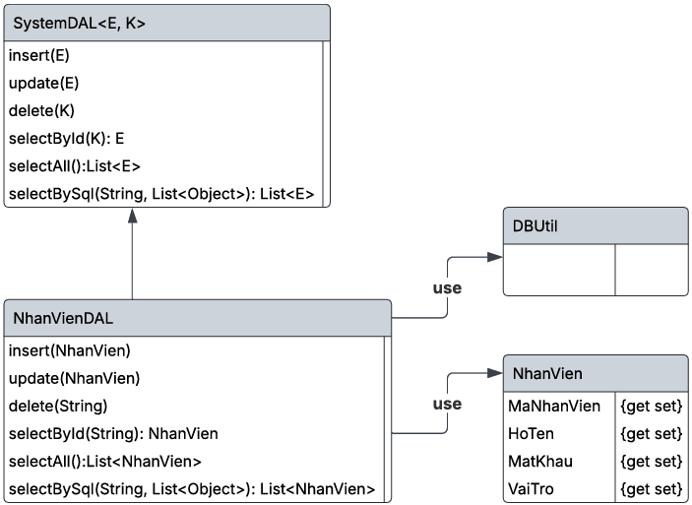
Thành phần | Mô tả
NhanVien | Là lớp thực thể mô tả dữ liệu nhân viên
NhanVienDAL | Là lớp DAL cụ thể hóa các hoạt động truy xuất CSDL với bảng NhanVien  - E được cụ thể hóa là NhanVien  - K được cụ thể hóa là String (khóa chính của NhanVien)  - SQL là các câu lệnh thao tác dữ liệu trên bảng NhanVien
- LoaiSanPhamDAL
Thành phần | Mô tả
…
- SanPhamDAL
Thành phần | Mô tả
…
- TheLuuDongDAL
Thành phần | Mô tả
…
- PhieuBanHangDAL
Thành phần | Mô tả
…
- ChiTietPhieuDAL
Thành phần | Mô tả
…
- Thiết kế các API tiện ích
- File Utilities – hỗ trợ xử lý file và hình ảnh
TT | Phương thức | Mô tả
1 | IsImage() | Kiểm tra file được chọn có phải là ảnh hay không
2 | save() | Lưu file upload vào thư mục hệ thống
3 | load() | Đọc file theo tên từ thư mục hệ thống
- Date Utilities – hỗ trợ xử lý thời gian
TT | Phương thức | Mô tả
1 | …
- Database Utilities – hỗ trợ truy vấn và thao tác dữ liệu
TT | Phương thức | Mô tả
1 | …
- Authentication Utilities – duy trì và kiểm tra người đăng nhập
TT | Phương thức | Mô tả
1 | …
- Thực hiện dự án
- Tổ chức dự án
- Tổ chức các Package
- Tổ chức dự án theo từng project riêng biệt, kết nối từng phần của dự án lại khi cần thiết
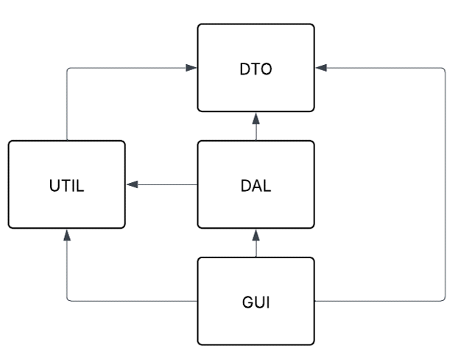
- Chuẩn bị tài nguyên cần thiết
- Liệt kê những tài nguyên cần thiết để khởi tạo dự án (thư mục, ổ đĩa, file cài đặt…)
- Nạp các thư viện cần thiết (Dependencies)
- Liệt kê những thư viện cần cho từng project bên trong dự án
- Cách thêm thư viện vào project
- Xây dựng các API tiện ích
- Xây dựng ImageUtil
Mô tả:
ImageUtil là lớp tiện ích hỗ trợ đọc ghi hình ảnh. Lớp này gồm 3 phương thức được mô tả trong phần hướng dẫn sử dụng sau đây.
Hướng dẫn sử dụng:
- IsImage(OpenFileDialog openFileDialog): Boolean
- Kiểm tra file được chọn có phải định dạng ảnh không
- Tham số openFileDialog: Hộp thoại đã chọn file
- Kết quả: Boolean
- save(OpenFileDialog openFileDialog): string
- Lưu ảnh được chọn vào thư mục chỉ định trước
- Tham số openFileDialog: Hộp thoại đã chọn file
- Kết quả: tên ảnh sau khi được lưu
- load(string fileName): Bitmap
- Đọc ảnh đã lưu trước đó bằng tên ảnh
- Tham số fileName: tên ảnh cần đọc
- Kết quả: Bitmap ảnh sau khi tìm được
- Xây dựng DateUtil
…
- Xây dựng DBUtil
…
- Xây dựng AuthUtil
…
- Xây dựng CSDL và DAL
- Tạo CSDL
- Khai báo các câu lệnh cần thiết để tạo CSDL hoàn chỉnh
- Tạo CSDL:
CREATE DATABASE PolyCafe;
- Tạo bảng NhanVien:
CREATE TABLE NhanVien (
MaNhanVien CHAR(6) PRIMARY KEY,
HoTen NVARCHAR(100) NOT NULL,
Email NVARCHAR(255) NOT NULL UNIQUE,
MatKhau NVARCHAR(255) NOT NULL,
VaiTro BIT NOT NULL,
TrangThai BIT NOT NULL DEFAULT 1
);
- …
- Viết các câu lệnh SQL/Stored Procedure cần thiết
- Khai báo các câu lệnh/thủ tục cần thiết để truy vấn hoặc cập nhật dữ liệu
- Bảng NhanVien:
SELECT * FROM NhanVien
SELECT * FROM NhanVien WHERE MaNhanVien=@1
INSERT INTO NhanVien (MaNhanVien, HoTen, MatKhau, QuanLy) VALUE (@1, @2, @3, @4)
UPDATE NhanVien SET HoTen=@1, MatKhau=@2, QuanLy=@3 WHERE MaNhanVien=@4
DELETE FROM NhanVien WHERE MaNV=@1
- …
- Tạo Entity class
- NhanVien:
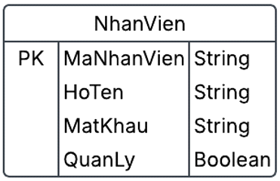
Thuộc tính | Kiểu dữ liệu | Mô tả
MaNhanVien | String | Mã nhân viên
MatKhau | String | Mật khẩu
HoTen | String | Họ và tên nhân viên
VaiTro | Boolean | Vai trò gồm trưởng phòng và nhân viên bình thường
- LoaiSanPham
...
- SanPham
…
- PhieuBanHang
…
- ChiTietPhieu
…
- TheLuuDong
…
- Xây dựng DAL
- Thực hiện lập trình các lớp DAL và bổ sung mô tả
- Xây dựng ứng dụng
- Xây dựng các chức năng dùng chung
- Cửa số đăng nhập
- Giao diện
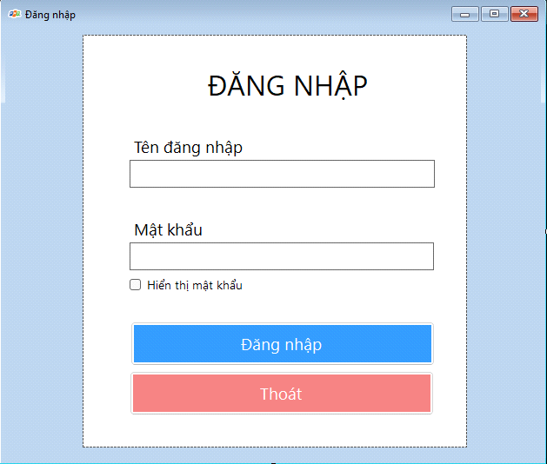
- Controller
TT | Điều khiển | Tên | Giá trị
1 | Form | Name | Login
 |  | Text | Đăng nhập
 |  | StartPosition | CenterScreen
2 | TextBox | Name | txtUsername
3 | TextBox | Name | txtPassword
 |  | PasswordChar | *
4 | CheckBox | Name | chkShowPass
 |  | Text | Hiển thị mật khẩu
5 | Button | Name | btnLogin
 |  | Text | Đăng nhập
6 | Button | Name | btnExit
 |  | Text | Thoát
- Cửa số chính
- Giao diện
- Controller
TT | Điều khiển | Tên | Giá trị
1 | …
- Cửa sổ chờ
- Giao diện
- Controller
TT | Điều khiển | Tên | Giá trị
1 | …
- Cửa số đổi mật khẩu
- Giao diện
- Controller
TT | Điều khiển | Tên | Giá trị
1 | …
- Xây dựng các chức năng cho nhân viên bán hàng
- Cửa sổ Bán hàng
- Giao diện
- Controller
TT | Điều khiển | Tên | Giá trị
1 | …
- Cửa sổ Tạo phiếu bán hàng
- Giao diện
- Controller
TT | Điều khiển | Tên | Giá trị
1 | …
- Cửa sổ Cập nhật phiếu bán hàng
- Giao diện
- Controller
TT | Điều khiển | Tên | Giá trị
1 | …
- Xây dựng các chức năng cho nhân viên quản lý
- Cửa sổ Quản lý Loại sản phẩm
- Giao diện
- Controller
TT | Điều khiển | Tên | Giá trị
1 | …
- Cửa sổ Quản lý Sản phẩm
- Giao diện
- Controller
TT | Điều khiển | Tên | Giá trị
1 | …
- Cửa sổ Quản lý Thẻ lưu động
- Giao diện
- Controller
TT | Điều khiển | Tên | Giá trị
1 | …
- Cửa sổ Quản lý Phiếu bán hàng
- Giao diện
- Controller
TT | Điều khiển | Tên | Giá trị
1 | …
- Cửa sổ Quản lý Tài khoản
- Giao diện
- Controller
TT | Điều khiển | Tên | Giá trị
1 | …
- Cửa sổ Thống kê
- Giao diện
- Controller
TT | Điều khiển | Tên | Giá trị
1 | …
- Kiểm thử phần mềm và sửa lỗi
- Lập kế hoạch kiểm thử
- Xác định:
- Mục tiêu kiểm thử
- Phạm vi kiểm thử
- Thời gian và lịch trình
- Xây dựng các test case
- Xây dựng test case các chức năng và ghi nhận vào bảng kiểm thử
- Thực hiện kiểm thử và ghi nhận lỗi
- Thực hiện kiểm thử theo kế hoạch, ghi nhận kết quả, so sánh với kỳ vọng và đưa ra đánh giá
- Thực hiện sửa lỗi và ghi nhận kết quả
- Thực hiện lại kiểm thử những trường hợp chưa đạt kỳ vọng sau khi sửa lỗi, ghi nhận kết quả và đưa ra đánh giá
- Đóng gói
- Đóng gói sản phẩm
- Thành phẩm đóng gói
TT | Thành phần | Mô tả
1 | Setup.exe | File cài đặt
2 | PolyCafe.sql | Cơ sở dữ liệu
3 | Readme.txt | Hướng dẫn cài đặt
4 | Guide.docx | Hướng dẫn sử dụng
- Viết tài liệu hướng dẫn triển khai
- Liệt kê chi tiết các bước để có thể sử dụng được thành phẩm đóng gói
- Bước 1:
…
- Bước 2:
…

